Уважаемые коллеги!

ПЕРЕД ВАМИ — КАНИСТРА
ДЛЯ ИСПОЛЬЗОВАННЫХ БАТАРЕЕК.

Использованные батарейки

ОЧЕНЬ опасны
для окружающей среды и здоровья.

Их нельзя выбрасывать!
Их нужно сдавать
в пункты переработки опасных отходов.

При разрушении корпуса
вредные вещества из батареек отравляют почву, воду, растения и живые организмы.

ОПУСТИТЕ
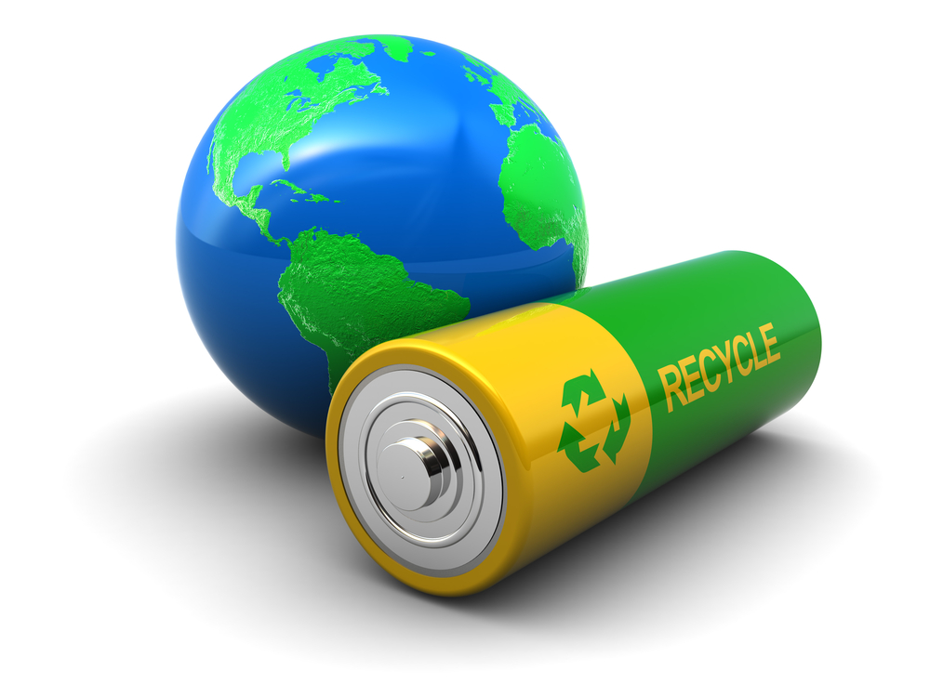
НЕНУЖНЫЕ ВАМ БАТАРЕЙКИ

В КАНИСТРУ!

После наполнения канистры батарейки будут переданы на утилизацию в пункт приема и обработки опасных отходов.
Подробную информацию об утилизации батареек Вы можете узнать на сдайбатарейку.рф.
Батарейки также можно сдать в сети магазинов MediaMarkt, Глобус.
www.ekos-1.ru

